20 – 24 апреля
Тема урока : «Балет»
Ребята, у нас с вами урок музыки. Предлагаю вам спеть песню.
Сначала внимательно послушайте ее по следущей ссылке: https://www.youtube.com/watch?v=MkkFpqLS2yc
Примите правильную позу, попытайтесь спеть эту песню в караоке по следующей ссылке:
https://www.youtube.com/watch?v=mu-k70cE41s
Если вам нравится, как у вас получилось, спойте еще раз, снимите видео и отправьте мне на электронную почту. Я обязательно оценю вашу работу.
Приступаем к изучению нового материала.
- Просмотрите видеоурок: https://www.youtube.com/watch?v=HgV2pJz8LXw&list=PLvtJKssE5Nrg4D7GTAhEhQRCH_GwrGiGb&index=19
Если у вас не получилось посмотреть видеоурок, то изучите предложенный теоретический материал, который находится после задания.
2. Выполните задание:
-составить 3 вопроса по теме «Балет» (с ответами). Старайтесь, чтобы ваши вопросы и ответы были интересными. Постарайтесь отразить свое отношение к балету.
Теоретический материал
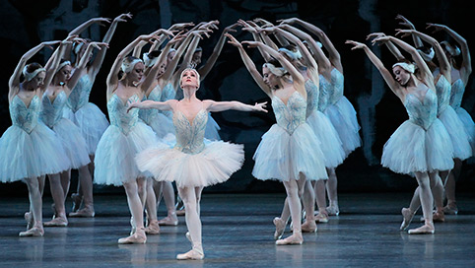
Удивительный, прекрасный и многогранный мир балета никого не оставит равнодушным. Впервые это слово прозвучало в Италии, сам жанр возник во Франции, помимо этого, балет является настоящей гордостью России, более того, в XIX веке именно русский спектакль, созданный П.И. Чайковским, стал подлинным образцом.
Что такое балет?
Это музыкально-театральный жанр, в котором тесно переплелись несколько видов искусств. Так, музыка, танец, живопись, драматическое и изобразительное искусство объединяются между собой, выстраивая слаженный спектакль, разворачивающийся перед публикой на театральной сцене. В переводе с итальянского, слово «балет» означает – «танцую».
Когда возник балет?
Первое упоминание о балете относится к XV веку, сохранились сведения, что придворный учитель танцев Доменико да Пьяченца предложил для очередного бала объединить несколько танцев, написав к ним торжественный финал и обозначив, как балет.
Однако, сам жанр возник немного позднее в Италии. Точкой отсчета признан 1581 год, именно в это время в Париже Бальтазарини поставил свой спектакль на основе танца и музыки.В XVII веке, популярность получают смешанные представления (опера-балет). При этом, большее значение в таких постановках отводится именно музыке, а не танцу. Лишь благодаря реформаторской работе балетмейстера из Франции Жан Жоржа Новера жанр приобретает классические очертания со своим «хореографическим языком».
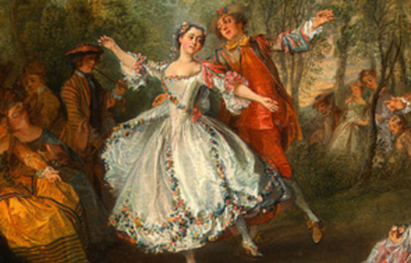
Кто такая балерина?
Балеринами раньше называли вовсе не всех, кто танцует в балете. Это высшее звание, которое получали танцовщицы по достижению определенной суммы артистических заслуг, а также через несколько лет после работы в театре. Изначально всех кто выпускался из Театрального училища принимали танцовщицами кордебалета, за редким исключением – солистками. Некоторым из них удавалось достигнуть звания балерины через два-три года работы, некоторым – только перед пенсией.
Основные компоненты
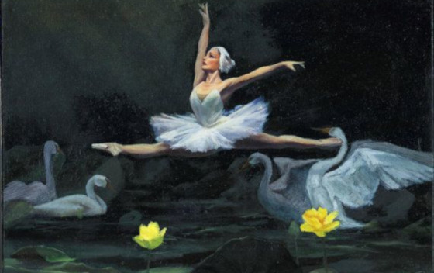
Главными составляющими балета являются классический танец, характерный танец и пантомима.Классический танец берет начало еще во Франции. Он невероятно пластичен и изящен. Сольные танцы называются вариациями и адажио. Например, хорошо всем известное Адажио из балета «Лебединое озеро» П. И. Чайковского. Причем эти номера могут быть и в ансамблевых танцах.
Помимо солистов, участие в действии принимает кордебалет, который создает массовые сцены.
Зачастую танцы кордебалета относятся к характерным. Например, «Испанский танец» из «Лебединого озера». Этим термином обозначают народные танцы, введенные в спектакль.

